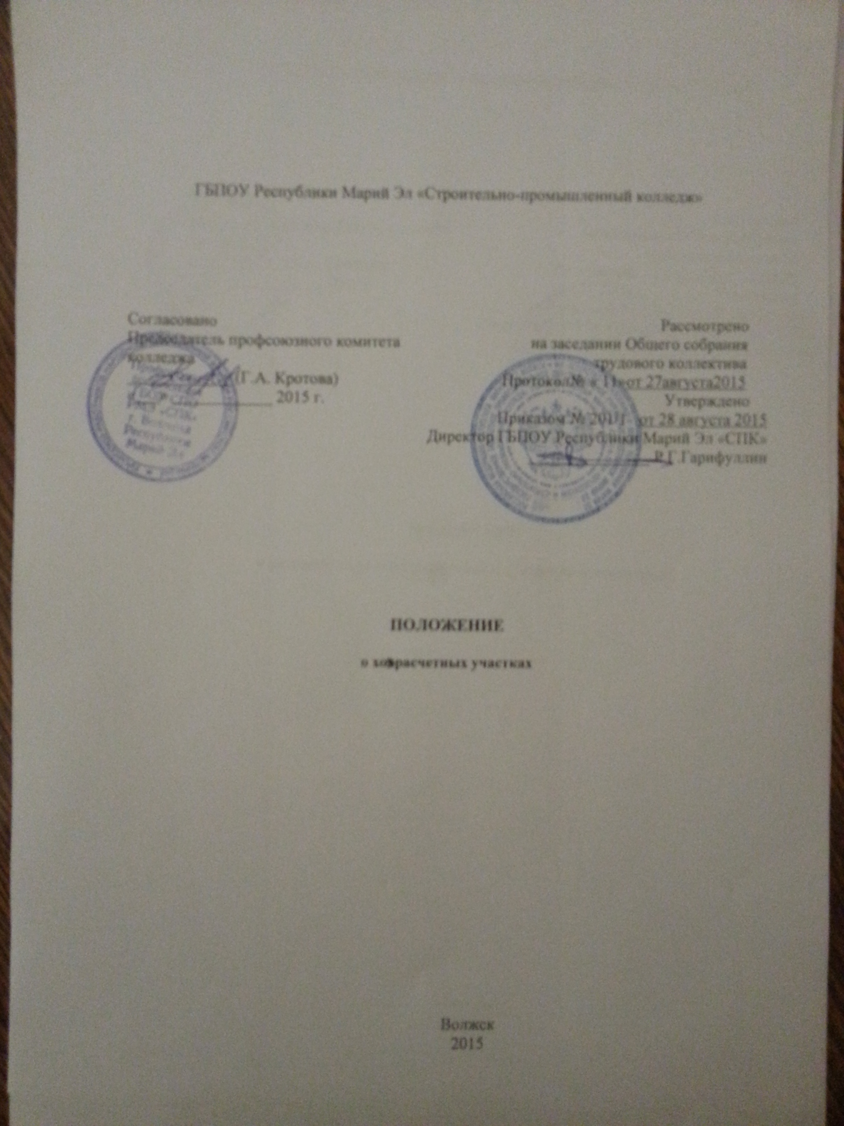

1.Общие положения
  - Настоящее положение определяет условия организации хозрасчетной деятельности в ГБПОУ Республики Марий Эл «СПК», далее Колледж.
  - Настоящее положение имеет цель активизировать деятельность Колледжа в развитии хозрасчетной деятельности, финансовые средства которой реинвестируются внутри Колледжа, направляются на непосредственные нужды обеспечения, развитие и совершенствование образовательного процесса (в том числе и на заработную плату, премирование, доплаты работникам и обучающимся в данном Колледже.)

2.Предмет и цели хозрасчетной деятельности
  - Предметом хозяйственной деятельности работников и студентов Колледжа является удовлетворение личности в получении избранной профессии, оказании услуг населению, выполнении перечня учебно-производственных работ и другой деятельности.
  - Цели хозрасчетной деятельности:
- Обучение работников и студентов избранным профессиям;
- Заинтересованность работников и обучающихся в постоянном увеличении получения внебюджетных средств, развитие творческой и деловой инициативы, повышения качества работы и дисциплины путем материального стимулирования;
- Улучшение социальной защищенности работников и обучающихся в Колледже;
- Апробация различных путей профессионального обучения молодежи, приобщение работников и студентов к активной учебно-производственной деятельности.

- Виды хозрасчетных участков
  - Учебно-производственные мастерские;
Плавательный бассейн «Чайка»
Столовая Колледжа;
Полиграфический центр;
Курсовая подготовка и иные платные дополнительные образовательные услуги;
Услуги спортзала;
Услуги общежития;
Аренда недвижимого имущества.

- Использование средств от хозрасчетной деятельности и оплата труда работников, получающих заработную плату за счет этих средств.
  - Использование средств ведется в соответствии со сметой расходов на:
    - Оплату труда работников, осуществляющих эту деятельность;
    - Оплату административно-управленческого и вспомогательного персонала;
    - Выплату премий;
    - На восстановление и развитие материально-технической базы Колледжа;
    - Иные выплаты.
  - Участниками хозрасчетной деятельности являются работники (штатные и принятые на работу на условиях оплаты за счет предпринимательской деятельности) и студенты Колледжа.
  - Оплата труда участникам ведется в соответствии:
- с Положениями «О столовой», «О премировании, надбавках и доплатах работникам за счет средств, полученных от внебюджетной деятельности», «Порядок оказания платных образовательных услуг в ГБПОУ Республики Марий Эл «СПК», «О системе оплаты труда работников бассейна «Чайка», «Об учебно-производственных мастерских»;
- согласно нарядам, актам выполненных работ или иным документам, удостоверяющим выполнение данной услуги или работы на основании приказа директора Колледжа.

